Četrta raziskava EIB o podnebju
LUXEMBOURG, 1. februarja 2022
Pri nakupu novega avtomobila bi se Slovenci množično odločili za takega na hibridni ali električni pogon

Drugi del raziskave EIB o podnebju 2021–2022 obravnava pogled ljudi na podnebne spremembe v hitro spreminjajočem se svetu. Rezultati osvetljujejo, kako posamezniki ravnajo in kako ukrepajo v boju proti podnebnim spremembam.

- 84 % Slovencev meni, da v svojem vsakodnevnem življenju v boju proti podnebnim spremembam delajo vse, kar je v njihovi moči, obenem pa jih večina verjame, da njihovi sodržavljani ne ravnajo enako.
- 71 % slovenskih kupcev avtomobilov bi pri naslednjem nakupu izbralo bodisi hibridno bodisi električno vozilo (kar je štiri odstotne točke več od povprečja v EU), medtem ko bi se jih 29 % še zmeraj odločilo za vozilo z bencinskim ali dizelskim motorjem.
- 43 % mladih Slovencev pri iskanju službe upošteva vidik podnebnih sprememb.

To je samo nekaj rezultatov iz drugega dela raziskave o podnebju 2021–2022, ki jih je Evropska investicijska banka (EIB) objavila danes. EIB je posojilna veja Evropske unije in na področju podnebnih projektov največja večstranska posojilodajalka na svetu.
Večje zanimanje za hibridna in električna vozila kot za vozila z bencinskim ali dizelskim motorjem
Na vprašanje o naslednjem nakupu avtomobila je 71 % slovenskih kupcev odgovorilo, da bi se odločili za hibridno ali električno vozilo. Ta številka je za 42 odstotnih točk višja od odstotka Slovencev, ki bi se odločili za nakup dizelskega ali bencinskega vozila (29 %). Od omenjenih 71 % bi se jih 36 % odločilo za nakup hibridnega vozila, 35 % pa za nakup električnega vozila.
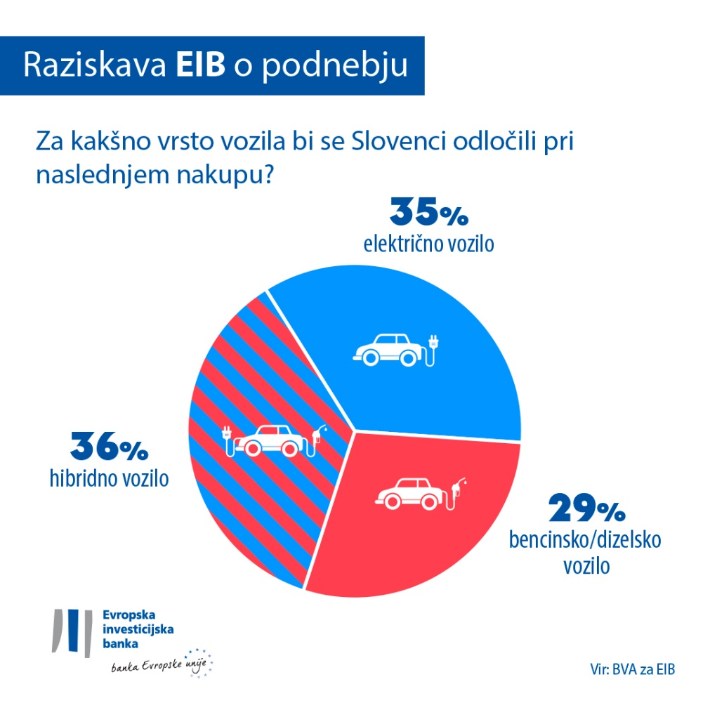
Slovenski kupci avtomobilov v starostni skupini od 30 do 64 let se nekoliko bolj zanimajo za nakup hibridnega vozila (36 %), medtem ko mlajši anketiranci (15 do 29 let) menijo, da je hibridno vozilo najmanj ugodna izbira (31 %). Mlajši Slovenci bodo verjetneje izbrali bencinsko ali dizelsko (35 %) oziroma električno vozilo (33 %).
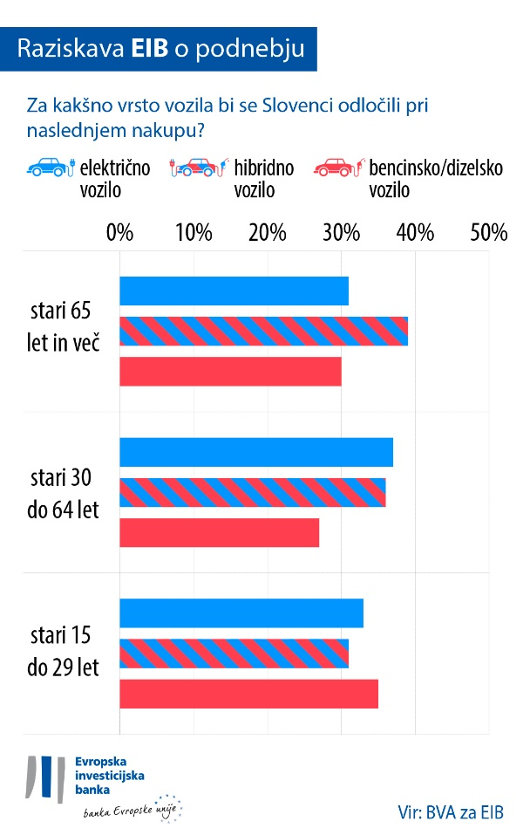
Le zelo majhen delež prebivalcev Slovenije (5 %) pravi, da v tem trenutku nima oziroma niti ne načrtuje nakupa vozila (kar je osem odstotnih točk pod povprečjem EU na ravni 13 %).
Kar 71 % slovenskih kupcev avtomobilov bi se odločilo za hibridno ali električno vozilo, kar pomeni, da so Slovenci enako naklonjeni prehodu na nove avtomobilske tehnologije kot Hrvati (73 %), Madžari (72 %) in prebivalci vzhodne Evrope v povprečju (71 %) a bolj naklonjeni kot ter Slovaki (65 %), Avstrijci (51 %) in Čehi (48 %).
Od omenjenih 71 % bi 36 % slovenskih kupcev avtomobilov izbralo hibridno vozilo. Številka je podobna kot pri Hrvatih (36 %), a nekoliko nižja kot pri prebivalcih vzhodne Evrope v povprečju (42 %), pet odstotnih točk nižja kot pri Slovakih (41 %) in pet odstotnih točk višja kot pri Čehih (31 %).
Zdi se, da se slovenski kupci avtomobilov zanimajo za nakup električnega avtomobila (35 %) enako kot za nakup hibridnega avtomobila. Hrvati (37 %) in Madžari (35 %) se enako nagibajo k električnim avtomobilom kot Slovenci, medtem ko so za prebivalce vzhodne Evrope v povprečju (30 %), Avstrijce (23 %), Slovake (24 %) in Čehe (17 %) električni avtomobili očitno manj zanimivi.
Na splošno gledano dajejo evropski kupci avtomobilov prednost hibridnim vozilom (39 %), sledijo bencinska oziroma dizelska vozila (33 %), električna vozila pa se uvrščajo na tretje mesto (28 % jih pravi, da bi kupili električno vozilo). Medtem ko so Kitajci najbolj naklonjeni nakupu električnega avtomobila (44 %), bi se Američani prednostno odločili za hibridno vozilo (38 %), sledi bencinsko ali dizelsko (33 %), šele nato pa električno vozilo (29 %).
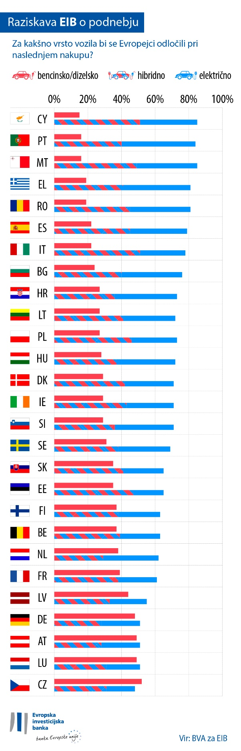
Nakup oblačil, iskanje službe, izbira banke: kako podnebni vidiki vplivajo na naše odločitve
Glede na raziskavo 25 % Slovencev namesto novih oblačil kupuje rabljena (17 odstotnih točk manj od povprečja EU na ravni 42 %). Verjetnost za takšen nakup je večja pri ženskah (33 % v primerjavi s 17 % pri moških).
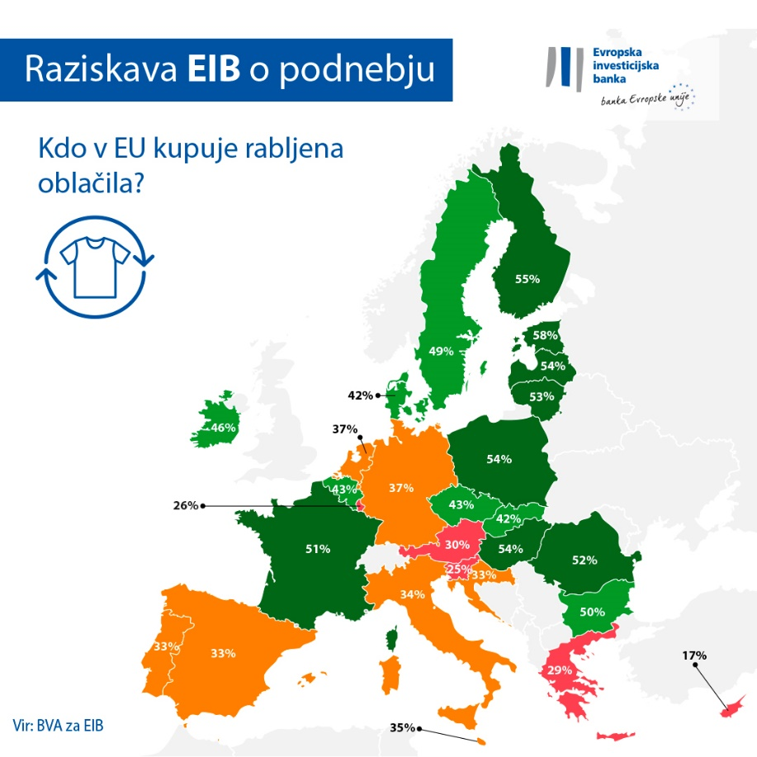
Pri iskanju službe 40 % prebivalcev Slovenije upošteva vidik podnebnih sprememb, ki je skoraj enako pomemben za vse generacije: med mladimi je ta delež 43 %, v starostni skupini 30 do 64 let pa 42 %.
Na splošno gledano 49 % prebivalcev Slovenije upošteva vidik podnebnih sprememb pri izbiri banke ali vlaganju prihrankov. Ta delež je v Sloveniji višji v starostni skupini 15 od 29 let (53 %), z leti pa upada (in znaša 48 % pri osebah nad 30 let).
Podpredsednica EIB Lilyana Pavlova je dejala: »Kljub nekaterim očitnim medgeneracijskim razlikam Slovenci svoje navade na področju mobilnosti in potrošnje vse bolj prilagajajo načelom trajnostnosti ter se na ta način spopadajo s podnebnimi spremembami. Te spremembe v ravnanju posameznikov kažejo, da želijo ljudje vseh starosti v svojem vsakodnevnem življenju še bolj prispevati k blaženju podnebne krize. Te želje so bile izražene tudi na podnebni konferenci COP26 in jasno kažejo, da nas ljudje podpirajo v naših prizadevanjih za zeleni prehod. Med ključnimi nalogami EIB kot podnebne banke EU je tudi financiranje inovativnih projektov, ki bodo prispevali k oblikovanju brezogljične prihodnosti za vse.«
Prenesite Excelovo preglednico z neobdelanimi podatki za vseh 30 držav, vključenih v raziskavo, tukaj. Za dostop do spletne strani EIB s ključnimi ugotovitvami četrte raziskave EIB o podnebju kliknite tukaj.
KONEC

Kontakt za medije – Tibor JONA (t.jona@eib.org)
Raziskava EIB o podnebju
Evropska investicijska banka je izvedla četrto raziskavo EIB o podnebju, s katero je temeljito ocenila, kaj ljudje menijo o podnebnih spremembah. Cilj četrte raziskave EIB o podnebju, ki je bila izvedena v partnerstvu s podjetjem za tržne raziskave BVA, je v širši razpravi prispevati informacije o pogledih in pričakovanjih glede podnebnih ukrepov. V raziskavi je med 26. avgustom in 22. septembrom 2021 sodelovalo več kot 30 000 oseb, pri čemer je bila za vsako od 30 vključenih držav zajeta reprezentativna skupina.
Evropska investicijska banka
Evropska investicijska banka (EIB) je banka Evropske unije, ki zagotavlja dolgoročno financiranje. Njene lastnice so države članice EU. Z dolgoročnim financiranjem primernih naložb prispeva k uresničevanju političnih ciljev EU znotraj in zunaj Evrope. Evropska investicijska banka deluje v okrog 160 državah in je na področju podnebnih projektov največja večstranska posojilodajalka na svetu. Skupina EIB je pred kratkim sprejela načrt podnebne banke. Z njim želi uresničiti svoj ambiciozni cilj, da bi v desetletju do leta 2030 podprla za 1 bilijon € naložb v podnebne ukrepe in okoljsko trajnostnost ter do leta 2025 namenila več kot 50 % svojih finančnih sredstev za podnebne ukrepe in okoljsko trajnostnost. Kot del tega načrta so od začetka leta 2021 vsi novi posli skupine EIB tudi usklajeni s cilji in načeli Pariškega sporazuma.
BVA
BVA je podjetje za raziskave javnega mnenja in svetovanje, ki je priznano kot eno najbolj inovativnih tržnoraziskovalnih podjetij v svojem sektorju. Kot specialisti za vedenjsko trženje povezujejo podatkovne in družbene vede, tako da so njihovi podatki navdihujoči in povedni. BVA je tudi član Svetovne neodvisne mreže tržnih raziskav (WIN), globalne mreže vodilnih svetovnih igralcev na področju tržnih raziskav in anket z več kot 40 člani.

Med te države vzhodne Evrope spadajo Bolgarija, Hrvaška, Češka, Estonija, Madžarska, Latvija, Litva, Poljska, Romunija, Slovaška in Slovenija.

